Конаныхина Надежда Николаевна, учитель начальных классов МОУ СОШ с .Старый Хопер
Тема урока: «Правила переноса слов» из раздела «Слово»( 30 ч)
Класс : 1.
Номер урока в теме: 8.
Базовый учебник: «Русский язык». 1 класс, Бунеев Р.Н., Бунеева Е.В., Пронина О.В.
Цель урока: - создать условия для осознания и осмысления обучающимися новой информации - правила переноса слов.

Задачи:
Образовательные: развивать умения делить слова на слоги, переносить слова со строки на строку по плану, алгоритму;
Воспитательные: воспитывать интерес к изучению родного языка ,формировать умение работать в паре, в группе, слушать и понимать речь других, совместно договариваться о правилах поведения и общения.
Развивающие: – развивать речь ,мышление, умение работать с ЭОР, умения добывать новые знания

Формировать УУД:
Личностные: способность проявлять учебно-познавательный интерес к новому учебному материалу ,понимать причины успеха в учебной деятельности..

Регулятивные УУД: умение определять и формулировать цель на уроке с помощью учителя; проговаривать последовательность действий на уроке; работать по плану; оценивать правильность выполнения действия , высказывать своё предположение.
Коммуникативные УУД: умение оформлять свои мысли в устной форме; слушать и понимать речь других; договариваться и приходить к общему решению в совместной деятельности с одноклассниками, в том числе в ситуации столкновения интересов.

Познавательные УУД: умение ориентироваться в своей системе знаний: отличать новое от уже известного с помощью учителя; добывать новые знания; делать выводы о результатах совместной работы группы ,составлять алгоритм под руководством учителя;

Тип урока: урок усвоения нового знания.
Формы работы учащихся: фронтальная, групповая, индивидуальная.
Необходимое техническое оборудование: учебник, рабочая тетрадь, компьютер, проектор.

Фотографии урока
Использование ЭОР на этапе актуализации знаний и фиксации затруднения в деятельности.
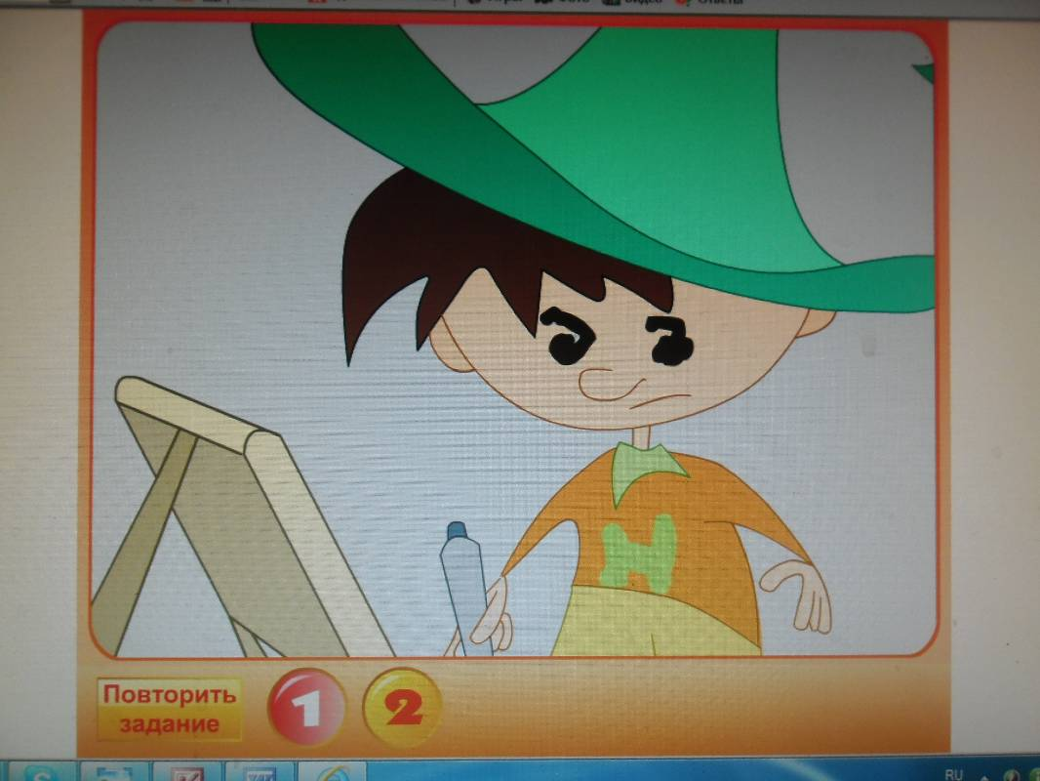
http://files.school-collection.edu.ru/dlrstore/bf930186-273b-4f3a-9e02-772e5cc200b7/%5BNS-RUS_1-02%5D_%5BMA_008%5D.swf

Работа обучающихся в группах на этапе построения проекта выхода из затруднения
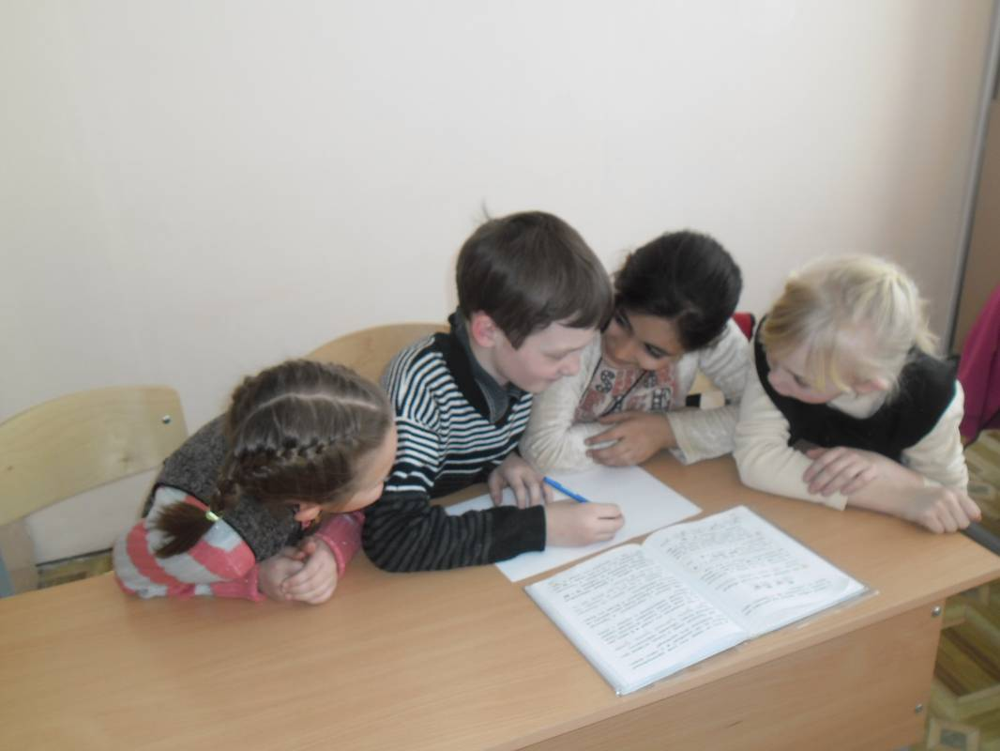

Использование ЭОР на этапе первичного закрепления и проговаривания во внешней речи
http://files.school-collection.edu.ru/dlrstore/5d84b99c-b056-425a-8a3a-5d97b75a1f38/%5BNS-RUS_1-02%5D_%5BIG_012%5D.swf
